Comprovante(s) dos Bens do Grupo Familiar (móveis e imóveis)

ATENÇÃO: Se faz necessário Declarar os bens materiais de todos os integrantes do grupo familiar maiores de 18 anos.

O que se entende por bens materiais:
- móveis: veículos (carro, moto, caminhão, trator, carretinha, outros)
- Imóveis: casa, apartamento, terreno

Descrição: Apresentar Declaração de bens conforme modelo do anexo IX declarando os imóveis e veículos totais pagos ou financiados com valores pagos até o momento, patrimônio empresarial (no caso de possuir empresa) com valores atualizados.
Declarar o patrimônio familiar e o patrimônio empresarial, obrigatória para todos os integrantes da família maiores de 18 anos.

Documentos a serem apresentados:
- Declaração de Bens conforme modelo disponível no site em bolsas Uniedu (Declarando os bens de todos os integrantes da família maiores de 18 anos, incluíndo imóveis veículos e patrimônio empresarial); | - Todos os documentos devem estar reunidos em um único arquivo de Word, no formato de figura ou foto ou texto corrido;  - Salvar o documento em PDF;  - anexar os documentos no item Comprovante(s) dos Bens do Grupo Familiar (móveis e imóveis)
Obs: caso o estudante ou membros do grupo familiar possuírem veículos ou imóveis que conste em seus nomes, mesmo que não estejam em posse dos mesmos, o valor deverá ser declarado.

ORIENTAÇÕES PARA DECLARAR BENS (MÓVEIS E IMÓVEIS) PARA A CONCESSÃO DE BOLSAS DO PROGRAMA UNIEDU - 2022
- 1º passo: Preenchimento do cadastro no sistema UNIEDU
- Na tela do cadastro

- Valor dos Bens do Grupo Familiar (móveis e imóveis)
- Dívida com financiamento

- Valor dos Bens do Grupo Familiar (móveis e imóveis)
- Colocar a soma dos valores de todos os bens do grupo familiar.Por exemplo:
Mãe tem um carro em seu nome, pai tem a casa em seu nome. Colocar a soma dos dois.
- Colocar o valor que já foi pago dos bens

- Dívida com financiamento

Se o imóvel ou carro da família estiver financiado, deve ser declarado aqui a soma dos valores pagos mensais dos financiamentos.
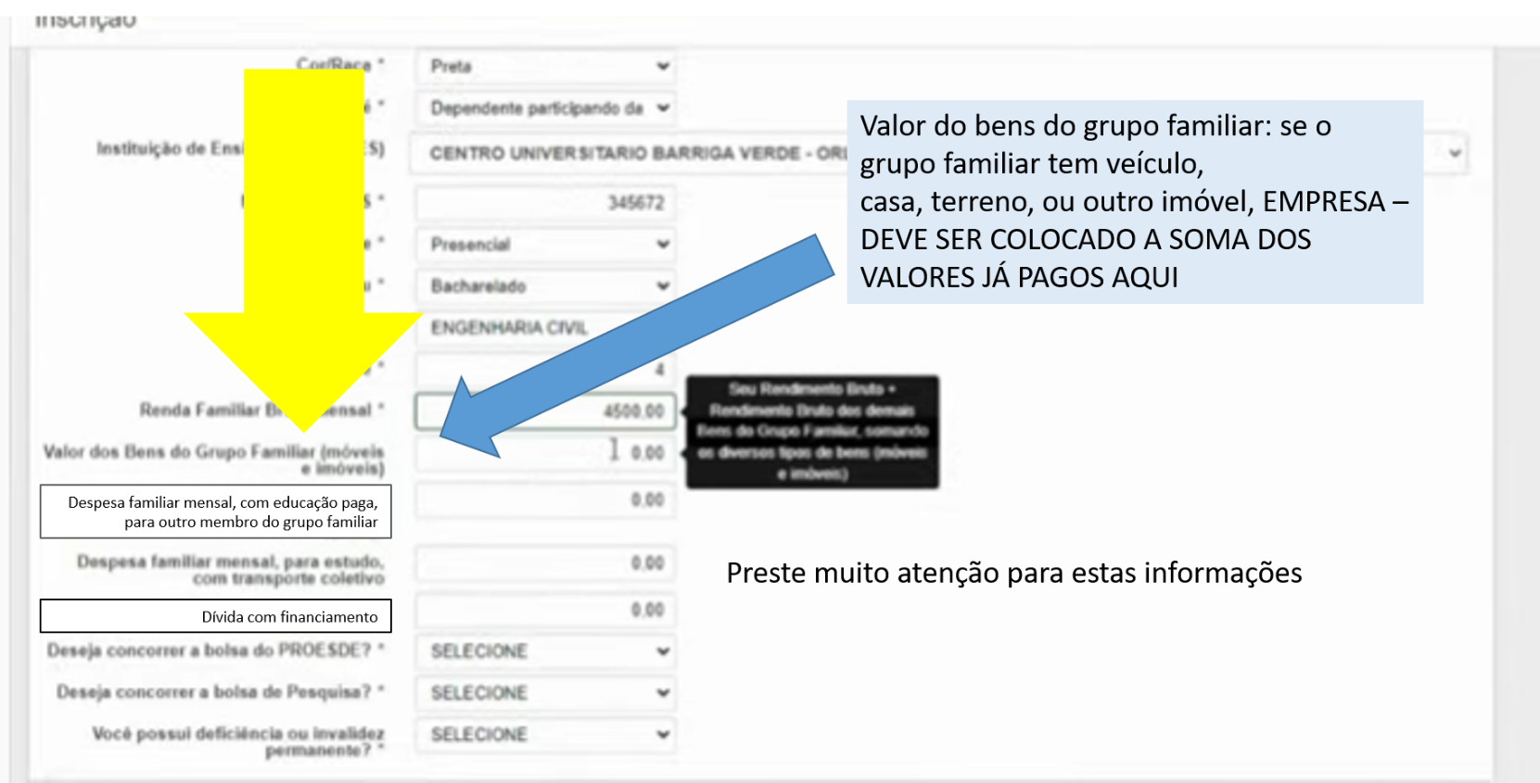
ONDE VOCÊ ENCONTRA ESTES ÍTENS:
Valor dos bens do grupo familiar (imóveis e móveis)
- No questionário sócio econômico
- Sua moradia é:
Opções de Resposta: “Própria ou cedida” ou “Alugada ou financiada”
Se nesta questão você respondeu que mora de casa própria ou financiada, obrigatoriamente, você deve declarar o valor do bem material no campo de “valor dos bens”.

- Finalizando o questionário sócio econômico, preste atenção para o seguinte:
- VOCÊ PRECISA DECLARAR TODOS OS BENS DO GRUPO FAMILIAR COM VALORES ATUALIZADOS NA DECLARAÇÃO DE BENS CONFORME MODELO DO ANEXO IX
Se for casa financiada: declarar o valor do imóvel que já foi pago até o momento e no item “dívida com financiamento” declarar o valor mensal que está sendo pago (se for o caso)

- 2º passo: Anexar os documentos comprobatórios no sistema uniedu

- Em que lugar os documentos serão postados?

Haverá duas opções para anexar estes documentos.

1ª opção: se o estudante declarou valores no item “valor dos bens materiais do grupo familiar (imóveis e móveis)
- Preencher a Declaração de Bens e salvar em pdf
- Anexar no item:comprovante dos bens do grupo familiar (móveis e imóveis)

2ª opção: se o estudante não tem bens no grupo familiar e por isso não declarou valor algum no item “valor dos bens materiais do grupo familiar (imóveis e móveis)

Não vai aparecer o item para postar os documentos dos bens
Então, para postar a declaração de Bens, o estudante vai:
- Fazer um pdf com Declaração de bens preeenchida conforme a situação e assinada, junto com o comprovante de “tipo de moradia”
- Anexar no intem: “tipo de moradia”

DECLARAÇÃO DE BENS
Eu, _____________________________________________________________, candidato(a) inscrito(a) no Programa Bolsas Uniedu da Universidade do Extremo Sul Catarinense - UNESC, declaro sob as penas da lei e conforme estabelecido:
      - ( ) que o meu grupo familiar NÃO POSSUI BENS (nem imóveis e nem veículos de qualquer natureza)
      - ( ) que o meu grupo familiar POSSUI BENS, conforme descrito abaixo (obrigatório o preenchimento do quadro abaixo)
DESCRIÇÃO DOS BENS
Ex: Casa de Alvenaria com 100m², localizada na Rua Tal, n.° 000, Bairro Tal, na cidade Tal. Repetir o exemplo nos casos de casas; apartamentos; terrenos e salas comerciais. Nos casos de carros e motocicletas incluir a marca, o ano e o modelo; nos casos de benfeitorias agrícolas incluir o tipo da benfeitoria | Valor descrever o valor de mercado atualizado
 | R$
 | R$
 | R$
Nos casos de Quotas de empresas incluir o percentual de quotas e o nome da empresa. | R$
SOMA TOTAL DOS VALORES | R$

Assinatura do candidato (a): ___________________________________

1º Testemunha
Nome:
CPF:
RG:
Telefone:
Endereço
______________________
Assinatura
2º Testemunha
Nome:
CPF:
RG:
Telefone:
Endereço
______________________
Assinatura

